Московский авиационный институт
(национальный исследовательский университет)

Институт № 4 «Радиоэлектроника, инфокоммуникации и информационная безопасность»
Кафедра № 402 «Радиосистемы и комплексы управления, передачи информации и информационная безопасность»

Комплексная практическая работа
по предмету:
«Методы и средства защиты информации в компьютерных сетях»
по теме:
«Разработка сети туристического агентства с соблюдением политики безопасности»

Выполнила студентка группы М4О-409Б-22
Кутлузаманова М.А.

Москва 2025
ЗАДАНИЕ
Туристическое агентство “Чемодан”. Оказывает услуги туристического характера
- Обработка конфиденциальных данных клиентов (паспорта, визы, разрешение на вывоз несовершеннолетних детей за границу).
- Работа с финансовыми транзакциями (оплата услуг, санаториев, баз отдыха, гостиниц, экскурсий, перелета и трансфера).
- Взаимодействие с внешними информационными системами (бронирование отелей, авиабилетов, визовые центры).
- Высокие требования к целостности и доступности данных о бронированиях и заказах.
На рисунке 1 показана схема организации сети для туристического агентства с указанием различных отделов в организации.
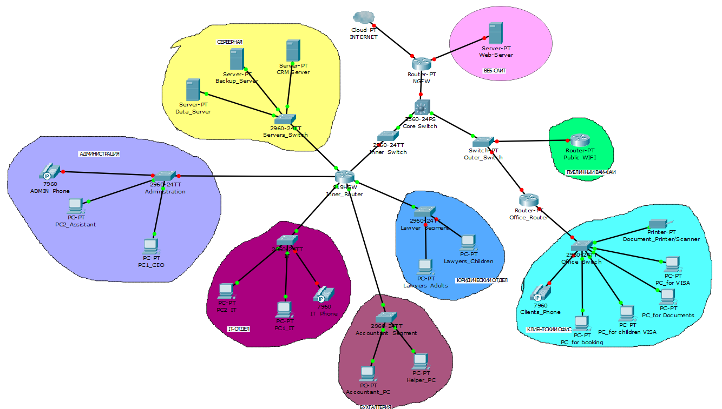
Рисунок 1. Схема организации сети

На рисунке 2 показаны горячие точки нашей организации, а в таблице 1 пояснение.
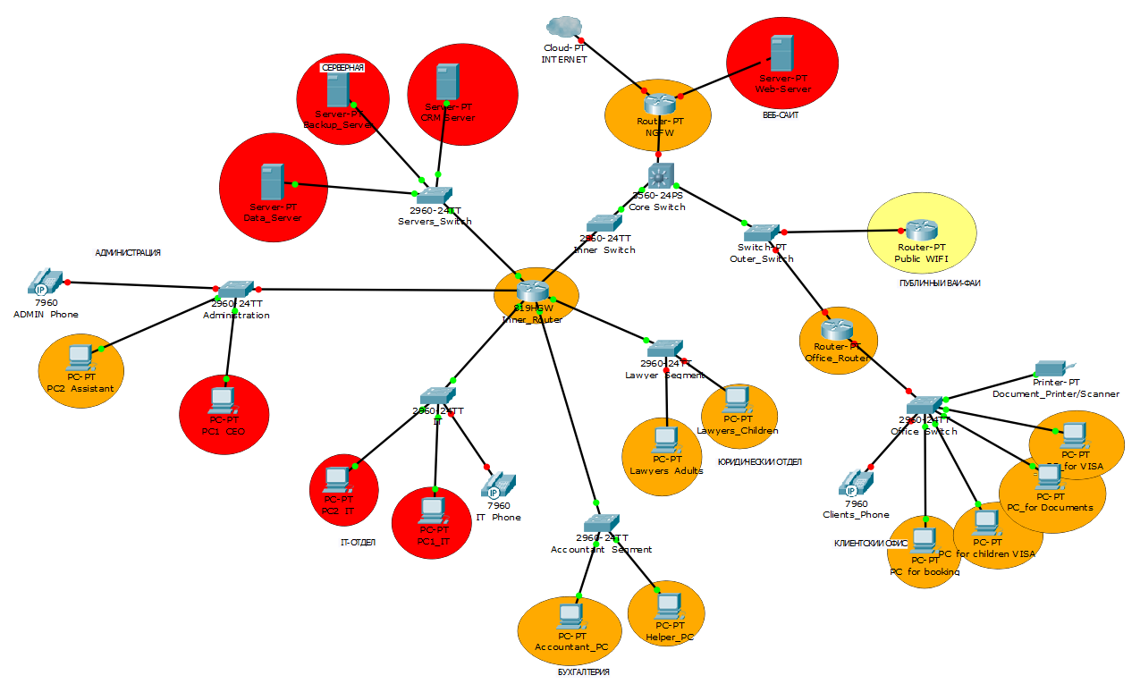
Рисунок 2. Горячие точки сети
Таблица 1. Уровень защиты
Уровень приоритета защиты | Устройства уровня
Красный – критический приоритет | Все сервера; компьютеры главного директора, инженеров IT отдела;
Оранжевый – высокий приоритет | Компьютеры в офисе; Компьютеры юристов и бухгалтерии; интернет-шлюзы;
Желтый – средний приоритет | Роутеры общественной сети

В таблице 2 указаны VLAN-ы сети.

Таблица 2. VLAN
№ VLAN | Наименование | Применение | Приоритет
10 | Серверная | Серверы баз данных и файлы компании, серверы Customer Relationship Management (база данных клиентов), серверы резервного копирования | Критический
20 | Общественная сеть | Для клиентов в офисе | Низкий
30 | Серверная веб-сайта | Серверы данных для веб-сайта | Критический
40 | Финансовый отдел | Бухгалтерия | Средний
50 | Юридический отдел | Юристы | Средний
60 | IT отдел | Системные администраторы, специалисты информационной безопасности, инженеры | Высокий
70 | Администрация | Директор компании и секретарь | Высокий
80 | Отдел Офиса: Визы (дети и взрослые) | Сотрудники выдачи визы | Высокий
90 | Отдел Офиса: Документы | Сотрудники для сбора/выдачи документов | Высокий
99 | Отдел Офиса: Бронирование | Сотрудники для бронирования туров, санаториев и тп. | Высокий

В таблице 3 показаны информационные потоки организации.

Таблица 3. Информационные потоки
Тип потока | Суть потока | Передача по VLAN | Применяемые технологии | Трафик | Описание работы потока
Онлайн-услуги на сайте | Клиент → Веб-сервер → Серверная (БД) | INTERNET (20) → 30 → 10 | HTTPS, SQL, SOAP, REST  DNS | Выбор услуг на сайте и конфиденциальные данные клиента | Клиент на сайте выбирает одну из предоставленных услуг
Выдача виз | Офис: Визовый отдел → Серверная (БД) → Интернет | 80 → 10 → INTERNET | HTTPS, SQL, SFTP  DNS | Конфиденциальные данные клиента (паспорт и другие важные документы) | Оформление или выдача визы в офисе компании
Бронирование | Офис: Бронирование → Серверная (БД) → Интернет | 99 → 10 → INTERNET | HTTPS, SQL  DNS | Конфиденциальные данные клиента | Осуществление услуги бронирования санаториев и других услуг в офисе
Резервное копирование | Все компоненты сети → Серверная (Сервер резервного копирования) | Все компоненты сети → 10 | Rsync, SFTP, NFS | Копии баз данных | Ежедневное резервное копирование
Администрирование сети | IT отдел → Все компоненты сети | 60 → Все компоненты сети | SSH, SNMP, Syslog | Передача команд, проверки сети данные | Администрирование сети
Финансовые операции внутри компании | Финансовый отдел → Серверная (БД) → Доступ к банкам, другим компаниям | 40 → 10 → INTERNET | HTTPS, SFTP, SQL  DNS | Банковские данные | Финансовый учет доходов/расходов и связь с банками
Юридические операции | Юридический отдел → Серверная (БД) → Доступ к юридическим компаниям и аспектам | 50 → 10 → INTERNET | HTTPS, SFTP, SQL  DNS | Юридические данные (договоры и тп.) | Юридическая помощь компании, составление документов, документооборот с другими компаниями
Администрация компании | Администрация → Серверная → Доступ ко всем компонентам сети | 70 → 10 → Все компоненты сети | HTTPS, SQL, SFTP, SOAP | Заявления, данные клиентов и работников | Обработка заявлений от клиентов/работников, управление компанией

Средства и методы защиты информации в сети организации показаны в таблице 4.
Таблица 4. Средства и методы защиты
Категория защиты | Минимальный пакет | Оптимальный пакет | RAID система
Антивирусная защита | Sophos Home Premium для 10 устройств + Malwarebytes для сканирования | SentinelOne Singularity Complete с автоизоляцией угроз | RAID 1 для сервера сигнатур
Межсетевые экраны | OPNsense на ПК Protectli Vault + Suricata IDS | Palo Alto Networks PA-440 с Threat Prevention лицензией | RAID 1 для хранения логов
VPN | SoftEther VPN Server на Windows Server | Zscaler Private Access + аппаратные токены SafeNet eToken 5110 | -
Аутентификация | FreeRADIUS + MySQL база пользователей | Okta Workforce Identity + биометрическая аутентификация через Windows Hello | RAID 1 для RADIUS сервера
Разграничение доступа | Статические ACL на MikroTik RouterOS | Forescout CounterACT для NAC + автоматическая сегментация сети | RAID 5 для журналов доступа
Шифрование данных на устройствах | VeraCrypt для полного шифрования дисков | Microsoft BitLocker + MBAM + аппаратные модули Thales payShield | RAID 1 для сервера ключей
Шифрование передач | Self-signed сертификаты для внутренних сервисов | Sectigo OrganizationSSL + настройка TLS 1.3 с PFS + IPsec туннели | -
Резервное копирование | Duplicati + Backblaze B2 Cloud Storage | Rubrik Cloud Data Management + Azure Archive Storage | RAID 6 для локального хранилища
Мониторинг безопасности | Nagios Core + базовые плагины безопасности | Elastic Security (ELK Stack) + Cortex XDR от Palo Alto | RAID 10 для Elasticsearch
Защита персональных данных | Встроенное шифрование в MariaDB + ручное маскирование | Comforte Data Security Platform + Protegrity Tokenization | RAID 10 для токенизации
Физическая безопасность | Механические замки Abloy + базовый ИБП Eaton 5SC | Gallagher Command Centre для СКУД + LPR камеры Avigilon | -

В таблице 5 указаны системы RAID для различных служб.
Таблица 5. Системы RAID
Служба | Применяемая система RAID | Обоснование
Основная база клиентов | RAID 10 | Экстремальная скорость для транзакций
Система резервирования туров | RAID 1E (чередование с зеркалом) | Улучшенная производительность по сравнению с RAID 10 при том же количестве дисков
Веб-портал бронирования | RAID 50 | Высокая скорость чтения для статического контента + отказоустойчивость
Хранилище документов (паспорта, визы) | RAID 6 с горячей заменой | Максимальная ёмкость (96TB полезных) + защита от двойного сбоя
Система биллинга и платежей | RAID 10 с аппаратным контроллером | Максимальная отказоустойчивость для финансовых транзакций
CRM система | RAID 5 с флеш-кэшем | Ускорение работы с клиентской историей через кэширование
Резервное хранилище | RAID 6 | Долговременное хранение
Архив договоров | RAID 6 с дедупликацией | Экономия места за счёт дедупликации + долговременное хранение

- RAID 10 - для критичных БД, где важна и скорость, и надёжность
- RAID 6 - для систем хранения бэкапов, где важна ёмкость и защита от сбоя двух дисков
- RAID 5 - оптимальное соотношение цена/надёжность для большинства сервисов
- RAID 1 - для сервисов, где важна простота восстановления

ПОЛИТИКА ИНФОРМАЦИОННОЙ БЕЗОПАСНОСТИ
ТУРИСТИЧЕСКОГО АГЕНТСТВА «ЧЕМОДАН»
1. ОБЩИЕ ПОЛОЖЕНИЯ
1.1. Настоящая политика устанавливает единые стандарты защиты информационного пространства туристического агентства «Чемодан», направленные на обеспечение конфиденциальности данных клиентов, включая персональные данные, паспортную информацию, финансовые транзакции, сведения о бронировании и маршрутах поездок.
1.2. Политика регламентирует работу с информацией на всех этапах её жизненного цикла: от момента сбора данных при оформлении заявки до их архивирования после завершения поездки. Действие политики распространяется на все информационные активы компании, включая цифровые, бумажные и устные носители.
1.3. Областью применения являются все структурные подразделения агентства, временные сотрудники (гиды, сопровождающие), удалённые работники, а также внешние контрагенты (визовые центры, страховые компании), имеющие доступ к внутренним системам «Чемодана».
1.4. Ключевые принципы политики:
- Принцип минимальной достаточности: доступ к данным предоставляется ровно в том объёме, который необходим для выполнения конкретной задачи.
- Принцип разделения обязанностей (SoD): критические операции (например, подтверждение платежа и выдача документов) не могут выполняться одним лицом.
- Принцип непрерывности бизнеса: меры безопасности не должны блокировать или существенно замедлять процессы продажи и обслуживания клиентов.
2. ТРЕБОВАНИЯ К РАБОЧЕМУ МЕСТУ И КОРПОРАТИВНЫМ УСТРОЙСТВАМ
2.1. Каждому сотруднику присваивается уникальный идентификатор (учётная запись), который является цифровым отпечатком его ответственности в информационной системе. Использование чужих учётных записей («коллективный логин»), особенно в отделах виз и финансов, приравнивается к грубому нарушению.
2.2. Любое физическое отсутствие сотрудника на рабочем месте, превышающее 3 минуты, требует обязательной блокировки сессии (Win + L или Ctrl+Alt+Del → «Заблокировать»). Автоматическая блокировка всех рабочих станций настраивается на 7 минут неактивности.
2.3. На корпоративных устройствах запрещается:
- Устанавливать ПО, не включённое в «Белый список» IT-отдела (включая портативные версии программ).
- Изменять сетевые настройки, параметры групповых политик или настройки централизованного антивирусного агента.
- Подключать личные USB-накопители, смартфоны или внешние диски для копирования служебных документов. Для передачи файлов используются только санкционированные каналы (корпоративная почта, SharePoint).
- Хранить пароли в виде текстовых файлов, стикеров на мониторе или в незашифрованных заметках на телефоне. Для хранения паролей используется только корпоративный менеджер паролей (Keeper, Bitwarden).
2.4. Мобильные устройства (ноутбуки, планшеты), используемые для удалённой работы или выездов к партнёрам, подлежат обязательному шифрованию диска и оснащению средствами удалённого стирания данных (Remote Wipe).

3. ПАРОЛЬНАЯ ПОЛИТИКА И АУТЕНТИФИКАЦИЯ
3.1. Сложность пароля: Пароль должен содержать минимум 14 символов, включая буквы верхнего и нижнего регистра, цифры и специальные символы (например, !, @, #). Не допускается использование словарных слов, названий туров (Ibiza2024!), дат рождения или последовательностей клавиш (qwerty123).
3.2. Срок жизни и история: Смена пароля обязательна каждые 75 дней. Система предотвращает повторное использование последних 8 паролей, принадлежавших данной учётной записи.
3.3. Многофакторная аутентификация (MFA): Доступ к следующим системам защищается обязательным MFA:
- CRM-система и база данных клиентов.
- Финансовые модули и системы онлайн-платежей.
- Панели управления партнёрских порталов (авиакомпании, отельные цепочки).
- Любой удалённый доступ (VPN, RDP).
В качестве второго фактора используются приложения-аутентификаторы (Google Authenticator, Microsoft Authenticator) или аппаратные токены.
3.4. Блокировка и мониторинг: После 4 последовательных неудачных попыток ввода пароля учётная запись блокируется на 1 час. Все попытки входа (успешные и неудачные) в системы, содержащие персональные данные, протоколируются и еженедельно проверяются ответственным специалистом.
4. РАБОТА С ЭЛЕКТРОННОЙ КОРРЕСПОНДЕНЦИЕЙ И КОММУНИКАЦИЯМИ

4.1. Корпоративная электронная почта (@chemodan.travel) является инструментом для делового оборота. Запрещается её использование для личной переписки, регистрации на коммерческих или развлекательных ресурсах.
4.2. Правило «Трёх С» для вложений: Сотрудник, получающий письмо с вложением, должен проверить С отправителя (знакомый адрес?), Содержание письма (ожидал ли он этот файл?) и Ссылки (ведут ли они на легитимный домен?). При малейшем подозрении письмо пересылается в отдел ИБ без открытия вложений.
4.3. Передача конфиденциальных данных: Отправка паспортных сканов, договоров, финансовых документов и любых данных о несовершеннолетних клиентах по незащищённой электронной почте категорически запрещена. Для передачи используются:
- Зашифрованные архивы (7-Zip, WinRAR) с паролем, отправленным по другому каналу (SMS, мессенджер с сквозным шифрованием).
- Защищённые файлообменники с настройкой срока жизни ссылки.
- Шифрование на уровне письма (S/MIME, PGP).
5. ИСПОЛЬЗОВАНИЕ ИНТЕРНЕТ-РЕСУРСОВ
5.1. Интернет-трафик классифицируется на категории. Доступ к социальным сетям, стриминговым и развлекательным платформам ограничен в рабочее время (с 9:00 до 18:00), за исключением обоснованных рабочих нужд (продвижение в соцсетях, мониторинг отзывов).
5.2. Запрещённые действия:
- Использование пиринговых сетей (BitTorrent) и неофициальных сайтов для загрузки программного обеспечения.
- Работа с корпоративными документами в публичных Wi-Fi сетях (аэропорты, кафе) без предварительного подключения к корпоративному VPN.
- Публикация в открытых источниках любой служебной информации: внутренних регламентов, данных о загрузке отелей, неанонсированных акций, реальных фотографий с корпоративных мероприятий.
5.3. Политика BYOD (Bring Your Own Device): Использование личных устройств для работы с корпоративными данными допускается только после их регистрации в системе MDM (Mobile Device Management) и подписания дополнительного соглашения.
6. ОБРАБОТКА КОНФИДЕНЦИАЛЬНЫХ ДАННЫХ
6.1. Паспортные данные и визовые документы: Все сканированные копии паспортов, виз и разрешений хранятся в зашифрованном виде в выделенном сегменте сети (VLAN 80). Автоматическое удаление черновых и промежуточных сканов происходит через 72 часа после успешного оформления визы.
6.2. Финансовая информация: Данные банковских карт клиентов (если требуется для регулярных списаний) не хранятся на внутренних системах. Используются токены платёжных шлюзов (CloudPayments, ЮKassa). Доступ к системе финансовой отчётности и счетам журналируется с записью сессии.
6.3. Данные о несовершеннолетних и особых категориях клиентов: Информация о детях, сопровождающих лицах, состоянии здоровья клиента (если требуется для подбора тура) маркируется специальным грифом «Для служебного пользования — семейные данные». Доступ к таким записям в CRM дополнительно санкционируется руководителем отдела.

7. ПРОЦЕДУРЫ РЕАГИРОВАНИЯ НА ИНЦИДЕНТЫ И НАРУШЕНИЯ
7.1. Индикаторы возможного инцидента:
- Неожиданные системные сообщения о блокировке файлов, запросе выкупа или требованиях ввода учетных данных.
- Факты несанкционированного физического доступа в серверную комнату или помещения отдела кадров/финансов.
- Жалобы клиентов на получение спама или фишинговых писем, имитирующих коммуникацию от «Чемодана».
- Любые подозрения в компрометации учётных данных (например, если сотрудник вводил пароль на стороннем устройстве).
7.2. Алгоритм действий сотрудника при обнаружении:
1. Немедленно изолировать угрозу: Отключить поражённое устройство от сети (вынуть кабель Ethernet/Wi-Fi), но не выключать его (для последующего анализа).
2. Сообщить: Позвонить на горячую линию ИБ (внутр. 911) и уведомить непосредственного руководителя.
3. Задокументировать: Зафиксировать время обнаружения, наблюдаемые симптомы и свои действия.
4. Следовать инструкциям: Действовать согласно указаниям группы реагирования на инциденты (CIRT).

8. ОТВЕТСТВЕННОСТЬ И ПРИНУДИТЕЛЬНЫЕ МЕРЫ

8.1. Сотрудник, допустивший нарушение настоящей политики, обязан в течение 5 рабочих дней предоставить письменное объяснение. Нарушения классифицируются по уровням тяжести (лёгкое, значительное, критическое).
8.2. Дисциплинарная ответственность: В зависимости от тяжести нарушения к сотруднику могут быть применены: внеочередная аттестация по ИБ, лишение премии, выговор, расторжение трудового договора.
8.3. Материальная и правовая ответственность: Если нарушение повлекло утечку данных клиентов, финансовый ущерб агентству или репутационные потери, сотрудник несёт материальную ответственность в пределах, установленных трудовым договором. Компания оставляет за собой право обратиться в правоохранительные органы для привлечения к ответственности по статьям 137 УК РФ (Нарушение неприкосновенности частной жизни) и 183 УК РФ (Незаконные получение и разглашение сведений, составляющих коммерческую тайну).
8.4. Обязанности руководства: Руководство «Чемодана» обязуется ежегодно пересматривать и актуализировать политику, обеспечивать финансирование мер защиты и проводить обязательное обучение сотрудников по вопросам ИБ не реже двух раз в год.
С Политикой информационной безопасности ознакомлен(а) и обязуюсь соблюдать:
ФИО: _____________________________________________________________
Должность: ________________________ Отдел: _________________________

Дата ознакомления: «____» _______________ 2025 г.
Подпись: _________________________

